答题详细步骤
步骤1：关注“中国政府网”微信公众平台
步骤2：点击右下角“有奖答题”下载国务院客户端并安装
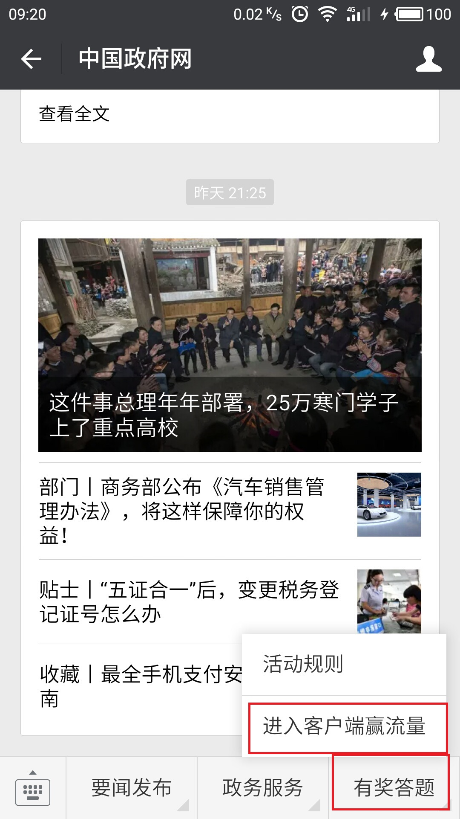

步骤3：打开“国务院”客户端，将首页页面滑动到中部，点击“测一测，2017政府工作报告知多少”进行答题